1. 超星平台：<http://i.mooc.chaoxing.com>

注册“学习通”，若有账号可以直接登录，加入班级

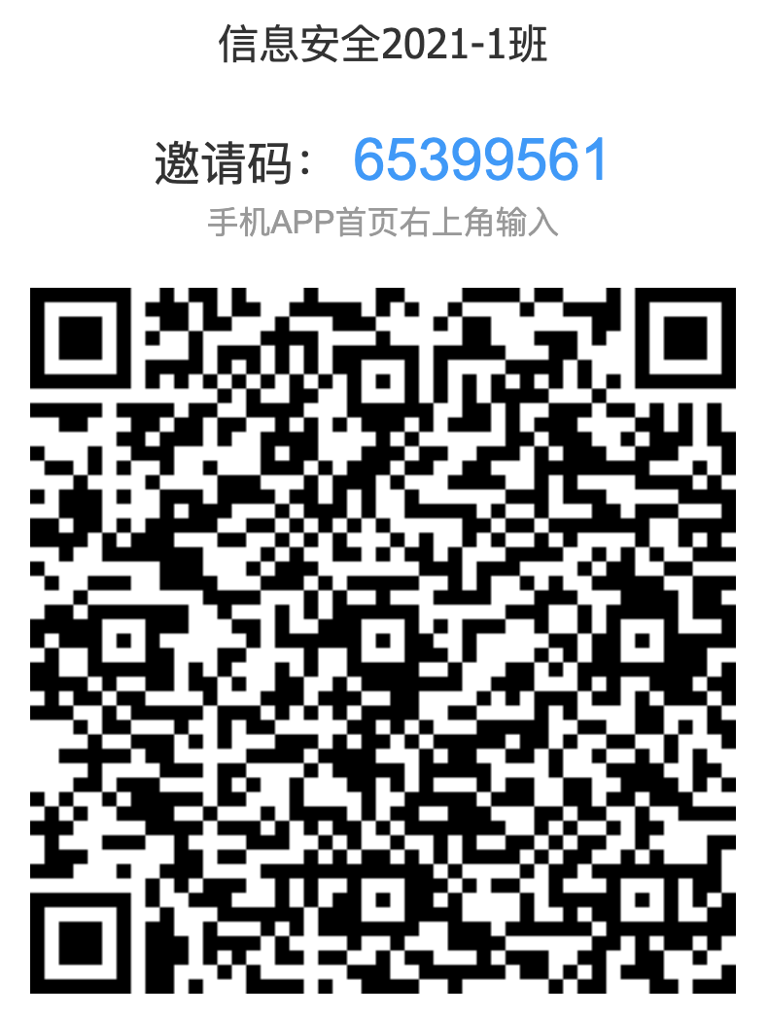 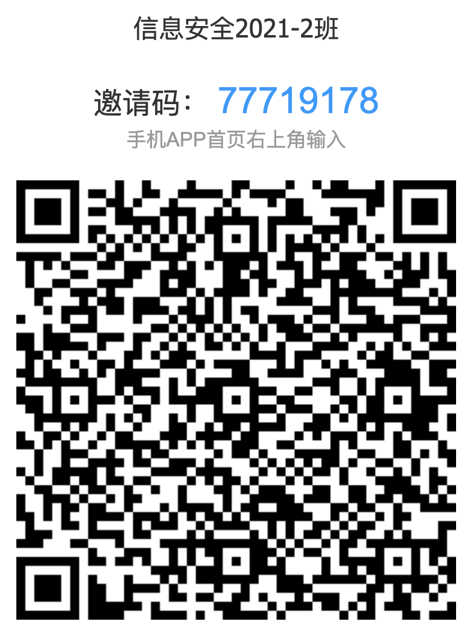

1. 雨课堂：

微信搜索“雨课堂”，关注“雨课堂”公众号。加入班级：

三、PTA平台：

网址：https://pintia.cn/

1、注册账号（利用自己的真实学号和姓名）

2、绑定学号

登录PTA平台之后，点击右上角用户头像/用户名，“个人中心”->“我的绑定”->“绑定学号”，班级的验证码/绑定码如下：

信息安全2021-1班 233373 https://pintia.cn/home/bindings?k=233373&c=sdust

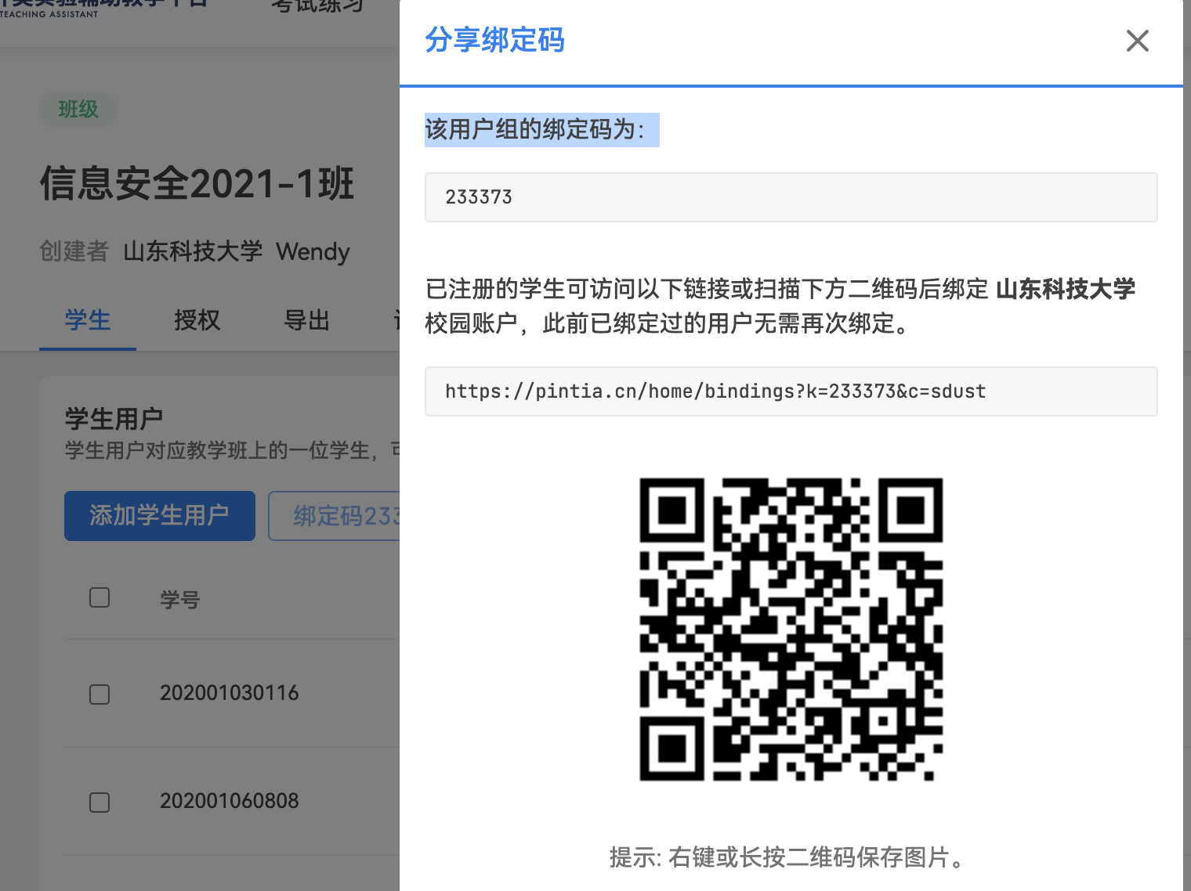

信息安全2021-2班 691685 https://pintia.cn/home/bindings?k=691685&c=sdust

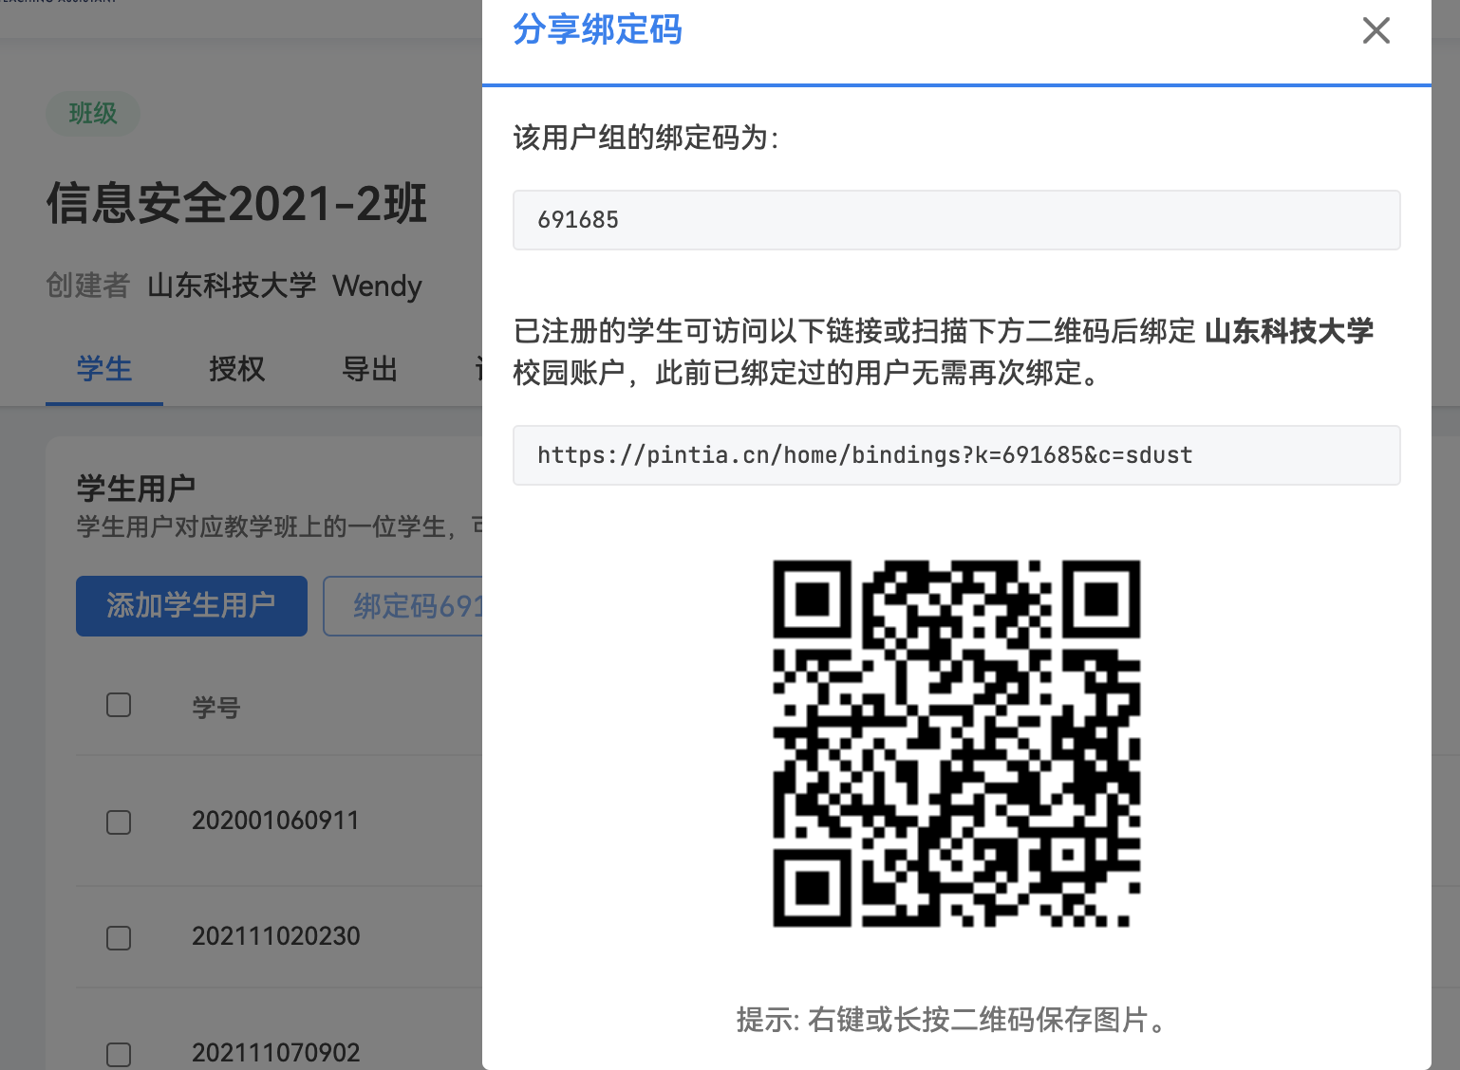

3、“题目集”->“我的题目集”，可以查阅题目，完成作业。